PROSEDUR OPERASIONAL BAKU

PENYELENGGARAAN UJIAN
TESIS DAN DISERTASI

PASCASARJANA
UNIVERSITAS NEGERI MALANG
2019

PROSEDUR OPERASIONAL BAKU PENYUSUNAN
PENYELENGGARAAN UJIAN TESIS DISERTASI
PASCASARJANA
UNIVERSITAS NEGERI MALANG

KODE DOKUMEN | UPM-PPS . A5. 0002
REVISI | 1
TANGGAL | 1 DESEMBER 2018
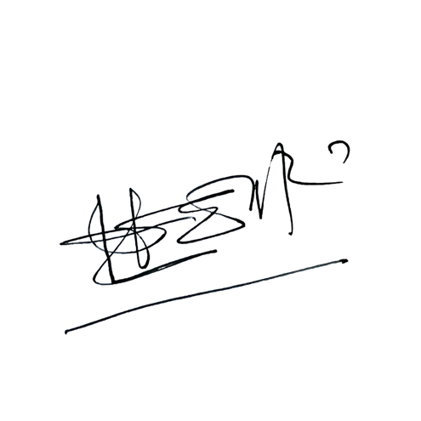  Diajukan oleh | WAKIL DIREKTUR  Prof. Dr. Nurul Murtadho, M.Pd  NIP 196007171986011001
Dikendalikan oleh | Unit Penjamin Mutu  Prof. Dr. Parno, M.Si  NIP 196501181990011001
Disetujui oleh | 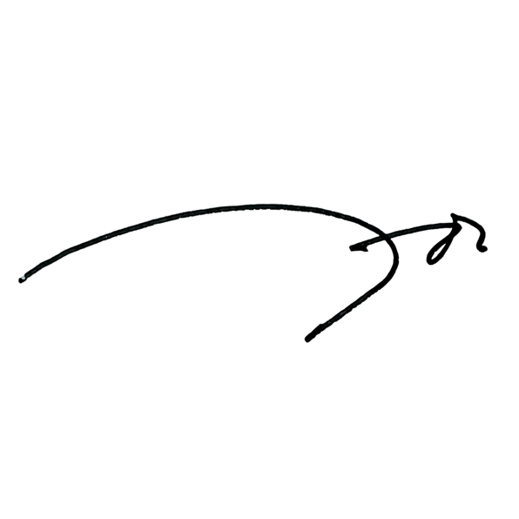  DIREKTUR  Prof. Dr. Ery Tri Djatmika Rudijanto W.W, MA, M.Si.  NIP. 196106111986011001

PROSEDUR OPERASIONAL BAKU
PENYELENGGARAAN UJIAN TESIS DISERTASI

Dasar Kegiatan
  - Undang–Undang Nomor 20 Tahun 2003 Tentang Sistem Pendidikan Nasional (Lembaran Negara Republik Indonesia Tahun 2003 Nomor 78, Tambahan Lembaran Negara Republik Indonesia Tahun 2003 Nomor 4301);
  - Undang–Undang Nomor 12 Tahun 2012 tentang Pendidikan Tinggi (Lembaran Negara Republik Indonesia Tahun 2012 Nomor 158, Tambahan Lembaran Negara Republik Indonesia Tahun 2012 Nomor 5336);
  - Peraturan Pemerintah Nomor 4 tahun 2014 tentang Penyelenggaaan Pendidikan Tinggi dan Pengelolaan Perguruan Tinggi (Lembaran Negara Republik Indonesia Tahun 2014 Nomor 16, Tambahan Lembaran Negara Republik Indonesia Nomor 5500);
  - Peraturan Presiden Nomor 8 Tahun 2012 tentang Kerangka Kualifikasi Nasional Indonesia (Lembaran Negara Republik Indonesia Tahun 2012 Nomor 24);
  - Peraturan Menteri Pendidikan dan Kebudayaan Nomor 30 Tahun 2012 tentang Organisasi dan Tata Kerja Universitas Negeri Malang (Berita Negara Republik Indonesia Tahun 2012 Nomor 493);
  - Peraturan Menteri Pendidikan dan Kebudayaan Nomor 73 Tahun 2013 tentang Penerapan Kerangka Kualifikasi Nasional Indonesia Bidang Pendidikan Tinggi (Berita Negara Republik Indonesia Tahun 2013 Nomor 831);
  - Peraturan Menteri Pendidikan dan Kebudayaan Nomor 50 Tahun 2014 Tentang Sistem Penjaminan Mutu Pendidikan Tinggi (Lembaran Negara Republik Indonesia Tahun 2014 Nomor 788);
  - Peraturan Menteri Riset, Teknologi, dan Pendidikan Tinggi Republik Indonesia Nomor 44 Tahun 2015 Tentang Standar Nasional Pendidikan Tinggi;
  - Peraturan Menteri Riset, Teknologi, dan Pendidikan Tinggi Republik Indonesia Nomor 32 Tahun 2016 Tentang Akreditasi Program Studi dan Perguruan Tinggi;
  - Peraturan Menteri Riset, Teknologi dan Pendidikan Tinggi Nomor 12 Tahun 2018 tentang Statuta Universitas Negeri Malang (Berita Negara Republik Indonesia Tahun 2018 Nomor 475);
  - Peraturan Menteri Pendidikan dan Kebudayaan Nomor 3 Tahun 2020 tentang Standar Nasional Pendidikan Tinggi (Berita Negara Republik Indonesia Tahun 2020 Nomor 47);
  - Keputusan Menteri Keuangan Nomor 279/KMK.05/2008 tentang Penetapan Universitas Negeri Malang pada Departemen Pendidikan Nasional Sebagai Instansi Pemerintah yang Menerapkan Pengelolaan Keuangan Badan Layanan Umum;
  - Peraturan Rektor Universitas Negeri Malang Nomor 15 Tahun 2020 tentang Panduan Pengembangan Kurikulum Tahun 2020 Program Sarjana Universitas Negeri Malang.
  - Peraturan Rektor Universitas Negeri Malang Nomor 22 Tahun 2020 tentang Standar Pendidikan Universitas Negeri Malang Tahun 2020.
  - Peraturan Rektor Universitas Negeri Malang Nomor 24 tahun 2020 tentang Pedoman Pendidikan Universitas Negeri Malang Edisi 2020.
  - Peraturan Rektor Universitas Negeri Malang Nomor 9 tahun 2021 tentang Perubahan atas Peraturan Rektor Universitas Negeri Malang Nomor 24 Tahun 2020 tentang Pedoman Pendidikan Edisi 2020.

Tujuan
  - Menetapkan pedoman alur kerja dalam penyelenggaraan ujian TA, Skripsi, Tesis dan Disertasi Format Baru.
  - Menetapkan kelengkapan berkas ujian (khususnya untuk TA dan Skripsi) yang perlu disiapkan oleh mahasiswa dan disetujui oleh dosen pembimbing.

  - Meningkatkan jumlah artikel mahasiswa yang terbit di jurnal ilmiah.
  - Mengkondisikan mahasiswa agar lebih bersungguh-sungguh dalam menerbitkan karya tulisnya di jurnal ilmiah.

Ruang Lingkup

  - Alur kerja penyelesaian TA, Skripsi, Tesis dan Disertasi secara keseluruhan adalah sebagai berikut:
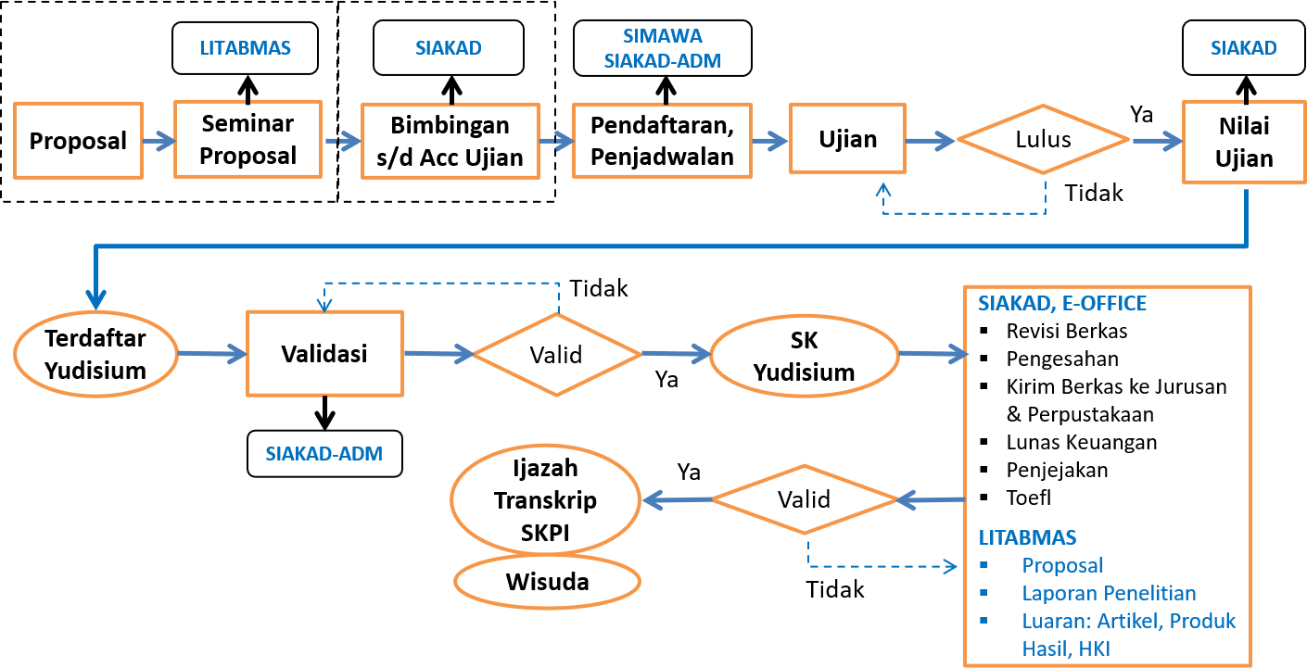

  - Ruang lingkup POB Penyelenggaraan Ujian ini yaitu :
    - Mendeskripsikan alur kerja ujian TA, Skripsi, Tesis dan Disertasi Format Baru mulai dari tahap sebelum ujian, pelaksanaan ujian, hingga pasca ujian.
    - Mendeskripsikan format dan kelengkapan berkas ujian (khususnya untuk TA dan Skripsi) Format Baru
  - Alur kerja untuk tahapan pengajuan proposal dijelaskan tersendiri dalam POB Pengajuan Proposal TA, Skripsi, Tesis dan Disertasi.
  - Alur kerja untuk tahapan pembimbingan dijelaskan tersendiri dalam POB Pembimbingan TA, Skripsi, Tesis dan Disertasi.

Uraian Kegiatan
  - Sebelum Ujian
No | Kegiatan | Pelaksana |  |  |  |  | Mutu Baku
 |  | 1 | 2 | 3 | 4 | 5 | Kelengkapan | Waktu | Output
 |  | Mahasiswa | Dosen Pembimbing | Dosen Penguji | Koorprodi | Pengelola Jurnal
1 | - Telah mendapatkan persetujuan ujian dari dosen pembimbing melalui SIAKAD  - Telah memenuhi kewajiban praujian yang ditetapkan pada Pedoman Pendidikan UM edisi terbaru |  |  |  |  |  | Naskah TA/Skripsi  /Tesis/Disertasi | 1 Jam | - Naskah TA/Skripsi  /Tesis/Disertasi telah disetujui untuk ujian
2 | - Untuk TA/Skripsi, mengirimkan Naskah TA/Skripsi ke Jurnal Nasional dan mendapatkan bukti kirim untuk dilampirkan dalam berkas ujian.  - Untuk Tesis/Disertasi, mengikuti syarat publikasi sesuai Pedoman Pendidikan UM edisi  terbaru |  |  |  |  |  | Naskah TA/Skripsi  /Tesis/Disertasi | 1 jam | - Naskah TA/Skripsi terkirim ke Jurnal, dan LoS (Letter of Submission) atau bukti submit lain  - Naskah Tesis  /Disertasi telah memenuhi syarat  praujian
3 | Menyiapkan berkas persyaratan ujian, kemudian mendaftar dan mengunggah berkas melalui menu [Ujian Skripsi/Tesis/Disertasi] di SIMAWA. |  |  |  |  |  | Berkas persyaratan ujian | 1 jam | - Persyaratan ujian terpenuhi  - Berkas persyaratan ujian terunggah ke SIMAWA
4 | Menetapkan dosen penguji dan jadwal pelaksanaan ujian melalui  SIAKAD-ADMIN. |  |  |  |  |  | Data penguji dan jadwal ujian | 1 hari | Data penguji dan jadwal ujian terunggah ke  SIAKAD-ADMIN
5 | Menerima data pendaftaran ujian dan mengunduh berkas ujian TA/Skripsi/Tesis/Disertasi melalui menu [Peserta Ujian] di SIAKAD, kemudian mempelajari dan memberikan catatan/komentar pada bagian-bagian naskah yang dipertanyakan atau perlu diperbaiki  oleh mahasiswa |  |  |  |  |  | Berkas TA/Skripsi  /Tesis/Disertasi | 3 hari | Berkas TA/Skripsi  /Tesis/Disertasi yang telah terunduh dan diberi catatan/komentar

- Mengirimkan jadwal ujian, File Berita Acara dan File Lembar Penilaian Ujian dalam format Microsoft Word (.doc) ke Dosen Penguji
- Berkoordinasi dengan Koorprodi dan Dosen Penguji terkait penggunaan ruang ujian atau fasilitas video conference (jika ujian dilaksanakan secara daring).
- Mempersiapkan perangkat yang diperlukan untuk pelaksanaan ujian
Jadwal Ujian, Berita Acara, Lembar Penilaian Ujian

Jadwal Ujian

- PC, Laptop, atau Tablet
- Koneksi internet dan aplikasi video conference, jika ujian dilaksanakan secara daring
1 jam

1 hari

1 jam
Jadwal Ujian, Berita Acara, Lembar Penilaian Ujian terkirim ke para penguji

Ruang ujian atau tautan video conference tersampaikan ke para penguji

- PC, Laptop, atau Tablet siap digunakan
- Perangkat terkoneksi ke internet dan aplikasi video conference, jika ujian secara daring

Catatan:
Dalam pelaksanaan ujian TA, Skripsi, Tesis dan Disertasi, yang bertindak sebagai Ketua Penguji adalah Pembimbing 1

Pelaksanaan Ujian
Ketentuan Umum:
    - Ujian dilaksanakan dalam waktu 60-90 menit (TA/Skripsi), 90-120 menit (Tesis), 120-150 menit (Disertasi)
    - Ujian melibatkan penguji utama, pembimbing, dan mahasiswa.
    - Mahasiswa wajib mendokumentasikan pelaksanaan ujian, yang berupa foto atau tangkapan layar (screenshot) pelaksanaan ujian di ruang ujian virtual jika ujian secara daring.

No Kegiatan

- 10 menit sebelum jadwal pelaksanaan ujian, masuk ke ruang ujian atau ruang ujian virtual
- Membuka kegiatan ujian, dan menyampaikan tata cara ujian.
- Melakukan presentasi selama 10-15 menit

- Sesi tanya jawab oleh dosen penguji secara bergantian

- Ujian selesai, mahasiswa keluar dari ruang ujian untuk sementara waktu, dan menunggu keputusan hasil ujian
- Melakukan sidang tertutup untuk menentukan kelulusan dengan memperhatikan komponen penilaian yaitu proses ujian, naskah, dan proses pembimbingan.
- Semua anggota penguji memberikan Lembar Penilaian Ujian yang telah diisi ke ketua penguji untuk dilakukan rekapitulasi (melalui aplikasi WA atau Email jika ujian secara daring).

Mahasiswa
Pelaksana |  |  |  | Mutu Baku
1 | 2 | 3 | Kelengkapan | Waktu | Output

Ketua Penguji (Pembimbing I)

Dosen Penguji

PC, Laptop, atau Tablet, File Presentasi, Berkas TA/Skripsi/Tesis/Disertasi Redaksi tata cara ujian

File presentasi dan Naskah TA/Skripsi/Tesis/Disertasi Berkas TA/Skripsi/Tesis
/Disertasi

Lembar Penilaian dan Berita Acara

Lembar Penilaian dan Berita Acara

Rekapitulasi Nilai dan Berita Acara

10
menit 5 menit
10-15
menit 60
menit

1 menit

10
menit

5 menit

Dokumentasi pelaksanaan ujian

Dokumentasi pelaksanaan ujian
Dokumentasi pelaksanaan ujian Notulen sesi tanya jawab yang berisi pertanyaan dari dosen penguji dan jawaban mahasiswa Lembar Penilaian dan Berita Acara yang telah terisi
Lembar Penilaian dan Berita Acara yang telah terisi

Lembar Penilaian dan Berita Acara yang telah terisi

- Ketua penguji memasukkan kembali mahasiswa ke dalam ruang ujian, kemudian mengumumkan hasil kelulusan ujian kepada mahasiswa, dan meminta melakukan revisi sesuai rekomendasi para penguji.

- Semua anggota dewan penguji mengirimkan Naskah TA/Skripsi
/Tesis/Disertasi yang telah diberi catatan/komentar ke mahasiswa untuk dilakukan revisi (melalui aplikasi WA atau Email jika ujian secara daring)

- Pelaksanaan ujian selesai, ketua penguji menutup ujian.
- Jika mahasiswa dinyatakan lulus, Ketua Penguji (Pembimbing 1) mengupload nilai hasil ujian ke SIAKAD, dan secara otomatis mahasiswa akan terdaftar yudisium
Hasil rekapitulasi nilai

Naskah TA/Skripsi/Tesis
/Disertasi yang telah diberi catatan/komentar oleh para penguji

Nilai Ujian
5 menit

5 menit

5 menit

5 menit
- Berita Acara dan Lembar penilaian yang telah diisi oleh para penguji
- Naskah TA/Skripsi/Tesis
/Disertasi yang telah diberi catatan/komentar
- Berita Acara dan Lembar penilaian yang telah diisi oleh para penguji.
- Naskah TA/Skripsi/Tesis
/Disertasi yang telah diberi catatan/komentar
Dokumentasi pelaksanaan ujian
- Nilai Ujian terupload ke SIAKAD
- Secara otomatis terdaftar yudisium

Pasca Ujian

Pelaksana Mutu Baku

No Kegiatan

- Merevisi dan mengkonsultasikan Naskah TA/Skripsi/Tesis/Disertasi berdasarkan masukan dosen penguji, hingga disetujui
- Menyetujui hasil revisi Naskah TA/Skripsi/Tesis/Disertasi

- Membuat/mengajukan pengesahan TA/Skripsi/Tesis/Disertasi melalui menu Lembar Pengesahan di EOffice
- Memberikan pengesahan TA/Skripsi/Tesis/Disertasi melalui menu Lembar Pengesahan di EOffice
- Mengirimkan Naskah TA/Skripsi/Tesis/Disertasi dalam bentuk file/softcopy ke Jurusan melalui Form yang ditetapkan oleh Jurusan, serta ke Perpustakaan Pusat
- Mengunggah laporan hasil penelitian TA/Skripsi/Tesis/Disertasi sesuai dengan format yang ditentukan dilengkapi dengan besaran penggunaan dana ke LITABMAS
- Untuk TA/Skripsi, melanjutkan proses review dan revisi artikel di jurnal tujuan, sampai artikel tersebut terbit.
- Mengunggah artikel yang telah terbit di Jurnal ke LITABMAS.
Mahasiswa
Pembimbing
/ Penguji
Ketua Jurusan
Dekan
Perpus takaan
Kelengkapan
Naskah TA/Skripsi
/Tesis/Disertasi

Naskah TA/Skripsi
/Tesis/Disertasi

Lembar Pengesahan TA/Skripsi/Tesis
/Disertasi

Lembar Pengesahan TA/Skripsi/Tesis
/Disertasi

File/softcopy Naskah TA/Skripsi/Tesis
/Disertasi

File laporan hasil penelitian TA/Skripsi
/Tesis/Disertasi

Artikel Tugas Akhir/Skripsi

File artikel yang telah terbit di Jurnal
Waktu
3 bulan

3 bulan

10 menit

3 hari

10 menit

- hari

- bulan

1 hari
Output
Naskah TA/Skripsi
/Tesis/Disertasi sudah direvisi

Naskah TA/Skripsi
/Tesis/Disertasi sudah disetujui
Lembar Pengesahan TA/Skripsi/Tesis
/Disertasi siap disahkan
Lembar Pengesahan TA/Skripsi/Tesis
/Disertasi telah disahkan File/softcopy Naskah TA/Skripsi/Tesis
/Disertasi terkirim ke Jurusan

Laporan hasil penelitian TA/Skripsi/Tesis
/Disertasi terunggah ke LITABMAS
Artikel Tugas Akhir/Skripsi telah terbit di Jurnal tujuan
Artikel yang telah terbit terunggah ke LITABMAS

LAMPIRAN
Lampiran 1. Kelengkapan Berkas Untuk Ujian TA/Skripsi Format Baru
Untuk Tesis/Disertasi tidak ada perubahan, dan tetap mengacu pada Pedoman Pendidikan Edisi 2020 dan PPKI Terbaru/Edisi 2017

Mengacu pada Pedoman Pendidikan Edisi 2020 dan PPKI Terbaru/Edisi 2017, berikut adalah berkas yang harus dibawa mahasiswa pada saat ujian TA/Skripsi Format Baru :
- Halaman Judul
- Lembar Persetujuan Pembimbing
- Lembar Persetujuan dan Pengesahan (tanpa tanda tangan dosen pembimbing dan penguji)
- Pernyataan Keaslian Tulisan
- Ucapan Terima Kasih
- Daftar Isi
Halaman Judul
Lembar Persetujuan Pembimbing Lembar Persetujuan dan Pengesahan Pernyataan Keaslian Tulisan
Ucapan Terima Kasih Daftar Isi
Daftar Lampiran Artikel
Judul Abstrak Pendahuluan Metode
Hasil dan Pembahasan Simpulan dan Saran Daftar Rujukan
Lampiran

- Artikel lengkap mulai judul sampai daftar rujukan, dengan format seperti pada Lampiran 2
atau sesuai template jurnal tujuan
- Lampiran
  - Surat Keterangan/Hasil Uji Kemiripan (Similarity Check), dengan toleransi kemiripan (similarity) maksimum 30% untuk program sarjana, dan 20% untuk pascasarjana
  - Proposal penelitian
  - Instrumen pengumpulan data
  - Data penelitian (mentah dan/atau terolah)
  - Hasil analisis (hasil analisis kualitatif/kuantitatif, atau analisis statistik/campuran, bukan deskripsi karena deskripsi nanti masuk hasil)
  - Untuk penelitian terapan/ pengembangan: hasil perancangan/pengembangan/produk sejenis (jika diperlukan, dapat dilengkapi dengan tahapan perancangan produk mulai dari tahap pra, produksi, dan pasca produksi)
  - Artikel yang menjadi rujukan utama (jika diperlukan)
  - Surat izin penelitian
  - Lampiran-lampiran lain yang dianggap perlu atas permintaan pembimbing atau penguji

Lampiran 2. Format Umum Artikel (selengkapnya lihat PPKI Terbaru/Edisi 2017)

JUDUL : Mencerminkan isi, ringkas, dan komunikatif, 12-15 kata NAMA PENULIS : Mahasiswa dan dosen pembimbing
ABSTRAK : Berisi saripati artikel meliputi tujuan, metode dan hasil penelitian, 100-200 kata format dan gaya penulisan (selingkung) menyesuaikan ketentuan jurnal yang dituju.
KATA KUNCI : Kata-kata atau frasa yang mencerminkan konsep atau variabel penting dalam artikel, terdiri atas 3-5 kata (frasa)

PENDAHULUAN
Berisi uraian tentang alasan dipilihnya masalah atau topik penelitian, penelitian terdahulu, kesenjangan, teori relevan yang digunakan, dan diakhiri dengan tujuan penelitian, 1.000-1.500 kata (wajib berisi sejumlah/beberapa rujukan terpenting).

METODE
Berisi uraian tentang desain penelitian, sumber data (untuk bidang sains dan teknik termasuk bahan dan peralatan), instrumen pengumpulan data (termasuk validasinya), teknik pengumpulan data, wujud data, dan teknik analisis data, sekitar 600 kata

HASIL DAN PEMBAHASAN
Berawal dari deskripsi hasil penelitian untuk dilanjutkan ke bagian pembahasan. Bagian hasil penelitian berisi deskripsi hasil analisis terhadap data penelitian sesuai dengan varibel/fokus penelitian untuk menjawab rumusan masalah. Selanjutnya, bagian pembahasan berisi diskusi untuk membandingkan hasil penelitian yang dilakukan dengan hasil penelitian sebelumnya dan teori- teori yang digunakan (wajib berisi banyak rujukan penting), sekitar 4.000 kata. Hasil dan pembahasan dapat juga disajikan secara terpisah.

SIMPULAN DAN SARAN
Simpulan berisi pernyataan-pernyataan ilmiah yang saling berhubungan, dirumuskan berdasarkan pembahasan, bukan rangkuman hasil penelitian. Saran berisi butir-butir rekomendasi kepada berbagai pihak terkait dengan simpulan yang telah dirumuskan.

DAFTAR RUJUKAN
Rujukan berupa buku, artikel, dan sumber-sumber lainnya. Rujukan wajib mutakhir (10 tahun terakhir). Lima puluh persen rujukan berupa artikel dari jurnal ilmiah nasional/nasional terakreditasi/internasional/internasional bereputasi. Daftar rujukan sekurang-kurangnya berisi 30 sumber. Perujukan dan penulisan daftar rujukan menggunakan reference manager.

Catatan:
- Mulai abstrak sampai dengan daftar rujukan terdiri atas 5.000-7.000 kata,
- Format artikel tersebut (seperti kajian teori terpisah atau diintegrasikan dengan pendahuluan, hasil dan pembahasan terpisah atau menjadi satu bagian) dapat berbeda mengikuti gaya selingkung atau template jurnal yang dituju.

Lampiran 3. Sistematika Proposal TA, Skripsi, Tesis, dan Disertasi
(selengkapnya lihat PPKI Terbaru/Edisi 2017)

Sistematika penulisan proposal tetap mengacu pada PPKI Terbaru/Edisi 2017 yaitu terdiri dari 3 bagian utama, ditambah dengan komponen penggunaan biaya di bagian inti proposal :
- Bagian Awal
Berisi halaman sampul, halaman persetujuan, dan seterusnya

- Bagian Inti
BAB 1. PENDAHULUAN BAB 2. KAJIAN PUSTAKA BAB 3. METODE
BAB 4. BIAYA DAN JADWAL KEGIATAN → Tambahan yang tidak terdapat di PPKI
  - Anggaran Biaya
  - Jadwal Kegiatan

c. Bagian Akhir Daftar Rujukan Lampiran Riwayat Hidup

Lampiran 4. Contoh Format Rencana Anggaran Biaya Penelitian RENCANA ANGGARAN BIAYA
Judul Penelitian : ………………………………
Jumlah Dana : Rp. ………………………….
No | Uraian | Jumlah | Satuan | Harga Satuan | Jumlah Harga
1 | Pengumpulan Data  ……….  ……….
2 | Analisis Data  ……….  ……….
3 | Belanja Bahan Penelitian  ……….  ……….
4 | Pelaporan dan Luaran  ……….  ……….

JADWAL PENELITIAN

No | Kegiatan | Bulan/Minggu ke
 |  | 1 | 2 | 3 | 4 | …
1
2
3
…

Lampiran 5. Sistematika Laporan Hasil Penelitian TA, Skripsi, Tesis, dan Disertasi

Sistematika laporan hasil penelitian TA, Skripsi, Tesis, dan Disertasi mengacu pada PPKI Terbaru/Edisi 2017 dengan beberapa perubahan dan penambahan komponen penggunaan biaya di halaman pengesahan.

Laporan Hasil Penelitian TA/Skripsi

Halaman Sampul Halaman Pengesahan Kata Pengantar Daftar Isi
Daftar Lampiran
Artikel Lengkap: Judul Abstrak Pendahuluan Metode
Hasil dan Pembahasan Simpulan dan Saran Daftar Rujukan
Deskripsi Produk Luaran (Model/TTG/Prototype/Aplikasi) → untuk terapan/pengembangan

  - Laporan Hasil Penelitian Tesis/Disertasi

- Bagian Awal Halaman Sampul Halaman Pengesahan Kata Pengantar Daftar Isi
Daftar Lampiran

- Bagian Inti
BAB 1. PENDAHULUAN BAB 2. KAJIAN PUSTAKA BAB 3. METODE
BAB 4. HASIL ANALISIS BAB 5. PEMBAHASAN
BAB 6. PENUTUP

- Bagian Akhir
Daftar Rujukan
Deskripsi Produk Luaran (Model/TTG/Prototype/Aplikasi) → untuk terapan/pengembangan

Lampiran 6. Deskripsi Produk Luaran (Untuk Penelitian Terapan/Pengembangan)
NAMA PRODUK
(bukan judul penelitian tapi berupa kata benda Prototype/TTG/Model/Aplikasi)
Ketua Peneliti Prodi/Jurusan
Jenis luaran
: Nama Mahasiswa
: Nama Prodi/Jurusan
: Prototype/TTG/Model/Aplikasi (pilih salah satu)
Latar Belakang
(latar belakang, tujuan pengembangan produk dan manfaat produk)
Metode
(metode singkat cara pembuatan produk)
Spesifikasi Produk
(spesifikasi bahan pembuatan dan/atau spesifikasi pendukung untuk penerapan produk)
Gambar Produk
Petunjuk Penggunaan Produk
(jika ada, Jika tidak ada sub petunjuk penggunaan produk bisa di hapus)

